НАЦИОНАЛЬНЫЙ ПРОЕКТ «Продолжительная и активная жизнь»

С 11 по 20 сентября 2025г. проходит декадник «Трезвость – норма жизни» (к Всероссийскому дню трезвости – 11 сентября)

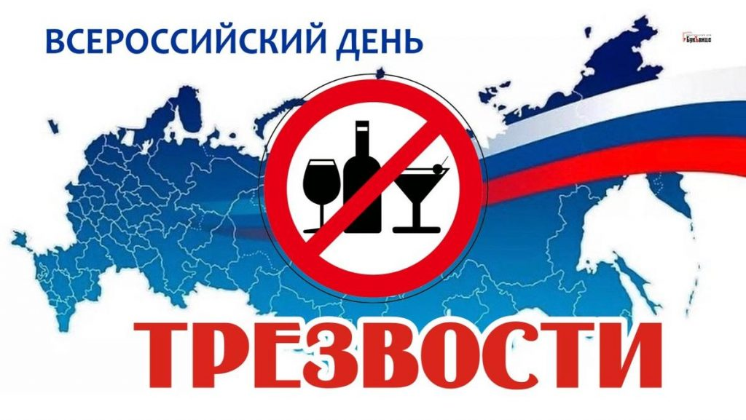Ежегодно 11 сентября в России отмечается Всероссийский день трезвости. В современной России День трезвости начали отмечать с 2005 года с подачи Российской православной церкви. При этом история праздника стартует еще в начале 20 века, но в Советском Союзе он был позабыт.
Согласно закону № 171-ФЗ власти регионов РФ имеют право вводить на своей территории ограничения на продажу алкоголя. Помимо стандартных ограничений на реализацию спиртного в ночное время, они могут вводиться на дни проведения массовых и праздничных мероприятий или в особые даты вроде этой.
О введении специальных правил продажи алкоголя 11 сентября 2025 года уже объявили многие регионы РФ.
Некоторые регионы полностью запретили розничную продажу алкоголя на весь день 11 сентября

Жертвами спиртного становятся не только хронические алкоголики, но и те, кто умеренно, но регулярно употребляет горячительные напитки. У пьющего человека жизнь сокращается на 10-15 лет.
Содержащийся в алкоголе этанол губительно сказывается на здоровье организма. Человек приобретает целый «букет» хронических заболеваний: сердечно-сосудистых, органов пищеварения и нервной системы, онкологических. Самый сильный вред наносится головному мозгу. Спирт, всасываясь в кровь, вместе с кровотоком попадает в мозг, где происходит процесс интенсивного разрушения коры головного мозга. В результате постоянного токсического воздействия алкоголя возникает воспаление в печени – гепатит, затем происходит отмирание клеток, развивается цирроз.

Систематическое употребление алкоголя часто начинается из-за нестабильного психоэмоционального состояния, депрессивного настроения, повышенной тревожности.
Выделяют следующие виды алкогольного поведения:
• употребление – приём алкоголя с низким риском вредных последствий для здоровья;
• злоупотребление – с высоким риском;
• зависимость – алкоголизм.

Для определения степени риска, наносимого здоровью потреблением алкогольных напитков, в России используют понятие «стандартная доза алкоголя» (СД), предложенное Всемирной организацией здравоохранения (ВОЗ). СД – это такое количество алкогольного напитка, в котором содержится этиловый алкоголь в количестве, эквивалентном 10 г чистого спирта.
Пагубное пристрастие приносит в жизнь человека много проблем, бед и хронических заболеваний, с которыми он не может сам бороться. В таких случаях необходимо обязательно обратиться за медицинской помощью к врачу-наркологу.
Преимущества, которые даёт человеку трезвость:
• хорошее самочувствие, реальная возможность сохранить и укрепить своё здоровье;
• больше времени для себя и своей семьи, положительный пример детям;
• свобода от зависимости, ясная голова каждое утро;
• настоящие друзья, а не собутыльники;
• отсутствие неловких ситуаций и стыда за своё поведение в нетрезвом состоянии;
• значительная экономия денежных средств, которые можно потратить на полезные и приятные цели.
Всероссийский День трезвости — это повод задуматься о ценности здоровья и сделать шаг навстречу гармоничной и активной жизни без вредных привычек.

Будьте здоровы!
Материал составлен по открытым Интернет-ресурсам

